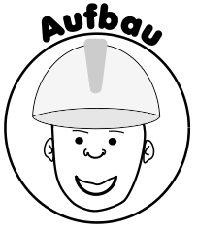**Kerze Auspusten**

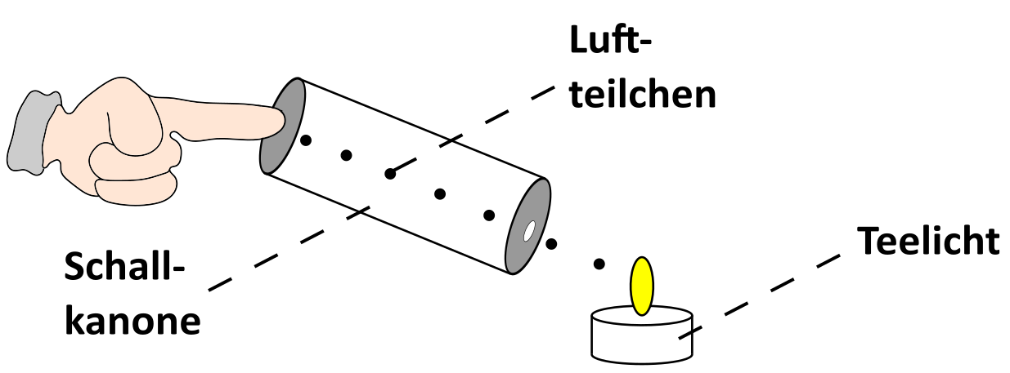



**Arbeitsaufträge:**

1. „Pustet“ die Kerze aus, indem ihr mit einem Finger gegen die Gummi-Membran

klopft und die Schallkanone auf die Flamme der Kerze richtet.

Versucht die Flamme aus möglichst großer Distanz „auszupusten“.

1. Schaut euch den Film „Magnetbahn“ [**https://www.youtube.com/watch?v=mYLn2UHIa1w**](https://www.youtube.com/watch?v=mYLn2UHIa1w)an.
2. Bearbeitet das Arbeitsblatt auf der nächsten Seite.



**Arbeitsaufträge:**

1. Vergleicht die **„Magnetbahn“** mit dem Versuch „**Auspusten** der Kerze mit der Schallkanone“.
2. Vervollständigt die Zeichnungen zum „Auspusten“, indem ihr die fehlenden Luftteilchen passend zur „Magnetbahn“ einzeichnet.

|  |  |
| --- | --- |
| **Auspusten** | **Magnetbahn** |
|  |  |
|  |  |
|  |  |
|  |  |

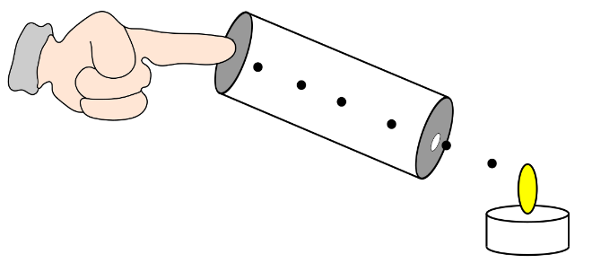

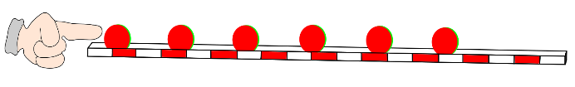

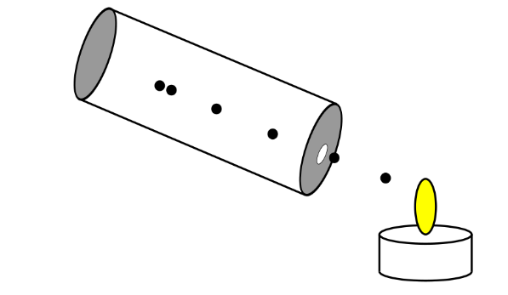

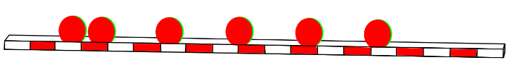

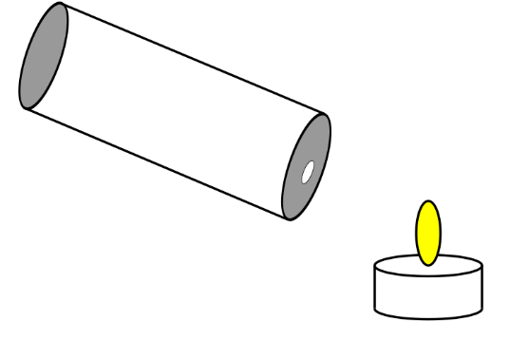

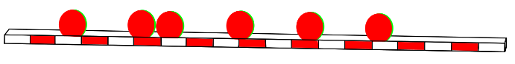





|  |  |
| --- | --- |
| **Auspusten** | **Magnetbahn** |
|  |  |
|  |  |
|  |  |

1. Beschreibt in Worten, wo Gemeinsamkeiten zwischen dem Versuch **„Auspusten**“ und dem Modell **„Magnetbahn“** bestehen.

________________________________________________________________________

________________________________________________________________________

________________________________________________________________________

________________________________________________________________________

________________________________________________________________________

________________________________________________________________________

________________________________________________________________________



